Конспект
(рекомендации для родителей)

Тема: Действие с предметами.
«Разрезные картинки»
Задачи. Развивать сенсорные способности ребёнка: умение по части восстановить целое. Развивать скоординированные действия руки и глаза через умение обводить изображение по контуру. Учить узнавать предмет, изображенный на картинке, и называть его ;находить идентичные картинки .Развивать речь, обогащать активный словарь, вводя новые и повторяя знакомые слова :машинка, пирамида, заяц, сова, курица, цыплята.
Материалы. Предметные картинки – два набора. Из каждого набора выбираются идентичные картинки (по 2 штуки.) Одна картинка разрезается строго пополам ,другая остаётся целой, как образец для подбора. Необходимо использовать такие картинки, которые при вертикальном или горизонтальном разрезании образуют совершенно идентичные части: при соединении они составляют одно целое (пирамида ,заяц, машинка, курочка и т.п.)
Содержание занятия. Взрослый показывает ребёнку картинки (целые): «Посмотри ,что изображено на картинке? Правильно, пирамидка» Можно использовать стихотворение или выразительные речевые обороты на тему рисунка (автор Л.Н. Павлова). Например:
Пирамидка из колец,
Кто собрал- тот молодец!
Аналогично используются и другие изображения и пояснения к ним :
А вот – репка,
Жёлтая и крепкая!?

Морковка, морковка
Оранжевый носик,
Зелёный хвостик!

Вот- зелёный огурец,
Скажем , малый молодец!

В процессе показа и рассматривания изображений взрослый учит малыша обводить изображённый на картинке предмет, водя пальчиком по контуру .Так отрабатываются сенсорные действия руки и глаза, помогающие идентифицировать предметы , обследуя их форму.
Затем взрослый показывает малышу такие же ,но разрезные картинки ,состоящие из двух одинаковых половинок .Поясняет ,что нужно правильно сложить картинку так ,чтобы получился «целая пирамидка», «целая машинка» и т.п. Показывает приём сложения двух половинок и сопоставления возникшего изображения с идентичным на целой картинке.
А далее задание усложняется : взрослый даёт малышу
два изображения ,например пирамидка и зайчик, машинка и курочка, огурец и помидор .Малыш подбирает изображения из двух вариантов ,резко различных по форме и цвету.
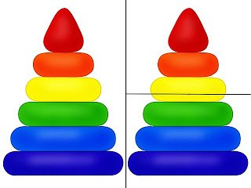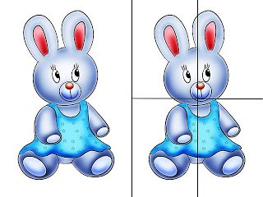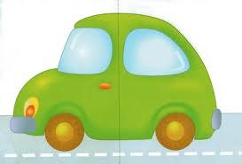
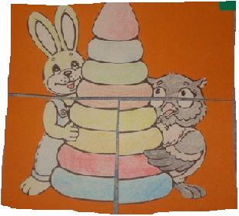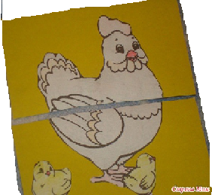

В конце занятия взрослый хвалит малыша за проделанную работу.
Для закрепления материала взрослый должен периодически повторять занятие ,в последствии усложняя его, картинки могут быть разрезаны на 3-4 части.

